MIÉRCOLES 16 DE DICIEMBRE CIENCIAS SOCIALES
MI IDENTIDAD
1-MIRO EL SIGUIENTE VIDEO SOBRE LA IMPORTANCIA DE TENER UN NOMBRE

https://www.youtube.com/watch?v=db60bmiGl5M

2-SE ME OCURRE QUE HAGAS UNA CARTEL CON TU NOMBRE Y LO DECORES CON TODO AQUELLO QUE TE REPRESENTA. EL MÍO SERÍA ASÍ: LUEGO COLGALO EN TU DORMITORIO Y PENSÁ QUE SOS UNA PERSONITA MUY IMPORTANTE PARA MÍ. ¡GRACIAS POR ESTE AÑO JUNTOS! FUE HERMOSO A PESAR QUE NOS ESTUVIMOS CERCA COMO NOS GUSTA.
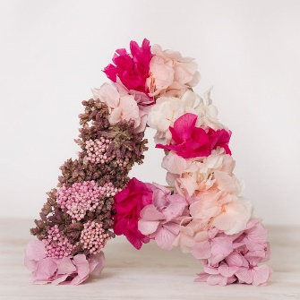

MIÉRCOLES 16 DE DICIEMBRE.
PRÁCTICAS DEL LENGUAJE.

NUESTROS DESEOS.___________________

- EN NUESTRA CLASE POR ZOOM TE PROPONGO HABLAR DE NUESTROS DESEOS PARA EL PRÓXIMO AÑO Y NUESTROS PROYECTOS.

MI DESEO PARA VOS ES:

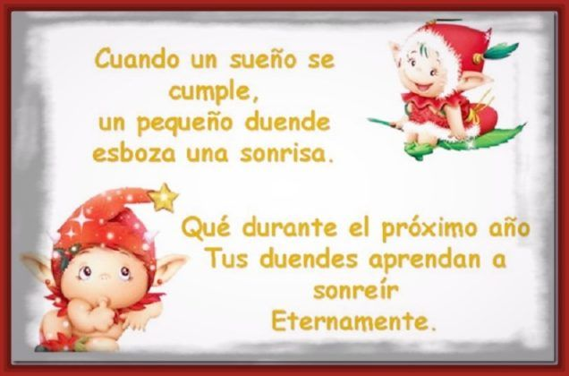

MIÉRCOLES 16 DE DICIEMBRE
HOY NO HABRÁ TABLAS PARA PRACTICAR, NI PROBLEMAS PARA RESOLVER, NI CUENTITAS PARA HACER…
REALIZAREMOS UN RECORRIDO POR TODO EL TRABAJO REALIZADO DURANTE ESTE AÑO…
¡CONVERSAMOS ENTRE TODOS!!!
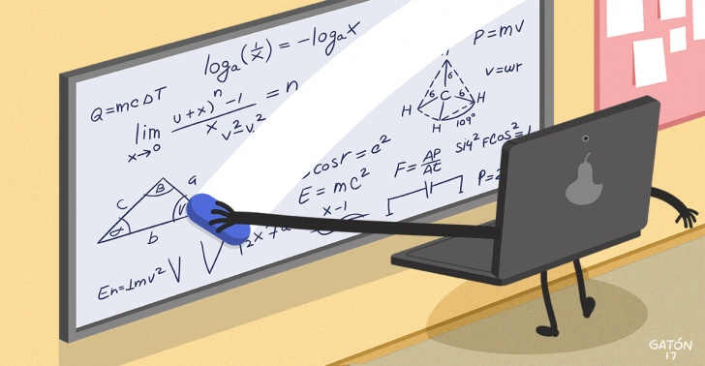

LAS SEÑOS TENEMOS UN MENSAJE PARA USTEDES:
LLEGAMOS AL ÚLTIMO DÍA DE ACTIVIDADES…
Y ADEMÁS DE APRENDER COMPARTIMOS MOMENTOS DE RISA, DE ALGUNAS ANGUSTIAS, ANECDOTAS, HISTORIAS, CUMPLEAÑOS Y MUCHAS COSAS MÁS QUE TRANSPASARON NUESTRAS PANTALLAS.
SIN DUDAS ESTE TERCER GRADO FUE DIFERENTE, NO ESTUVIMOS EN EL COLE PRESENCIALMENTE, PERO SIEMPRE NOS ACOMPAÑAMOS Y PUSIMOS UN POQUITO DE CADA UNO.
FUE MARAVILLOSO HABERLOS CONOCIDO, PORQUE LA VIRTUALIDAD NO FUE UN IMPEDIMENTO PARA NOSOTRAS, SINO PARA SEGUIR CONOCIÉNDOLOS Y AÚN MÁS, PORQUE FUE DESDE CADA HOGAR.
ESTAMOS MUY FELICES DE VER COMO PROGRESARON Y CRECIERON DURANTE TODO ESTE TIEMPO…
LOS QUEREMOS MUCHO, Y SIEMPRE TENDRÁN UN LUGAR EN NUESTRO CORAZÓN…
SON LOS HÉROES DE TERCERO A, B Y C!!!
LOS VAMOS A EXTRAÑAR SIEMPRE, SEÑOS YESI, ANA Y STELLA.

